LAPORAN PRAKTIKUM
LOGIKA FUZZY



Modul 2
Imam Zulfikar Rahman
240306042
https://github.com/Imamzulfikarrahman

Program Studi Teknologi Informasi
Fakultas Dakwah dan Ilmu Komunikasi
Universitas Islam Negeri Mataram
2026
Pertemuan | 8
Topik | Metode Mamdani dan Metode Defuzzifikasi
Repository | https://github.com/Imamzulfikarrahman/Modul-1_Logikafuzzy_240306042_ImamZulfikarRahman/upload
Tanggal

A. Tujuan Praktikum
Setelah menyelesaikan praktikum ini, mahasiswa diharapkan mampu:
- Memahami prinsip kerja metode penalaran inferensi Mamdani (Max-Min).
- Melakukan proses implikasi pemotongan kurva (clipping) dan agregasi maksimum.
- Memahami dan mengimplementasikan lima metode defuzzifikasi:
  - Centroid (Center of Gravity - COG)
  - Bisector (Pembagi Luas Area Seimbang)
  - Mean of Maximum (MOM)
  - Smallest of Maximum (SOM)
  - Largest of Maximum (LOM)
- Mengimplementasikan sistem Mamdani menggunakan Python murni dan pustaka scikit-fuzzy.
- Membandingkan sensitivitas nilai output hasil dari masing-masing metode defuzzifikasi.

B. Konsep Dasar
1. Karakteristik Metode Mamdani
Metode Mamdani, yang diperkenalkan oleh Ebrahim Mamdani pada tahun 1975, adalah metode inferensi fuzzy yang paling intuitif dan banyak digunakan. Ciri khas utama metode Mamdani adalah:
- Konsekuen Aturan: Berupa himpunan fuzzy (bukan fungsi linear atau konstanta).
- Implikasi: Menggunakan operator Minimum untuk memotong fungsi keanggotaan output setinggi $α$-predikat.
- Agregasi: Menggabungkan seluruh kurva output menggunakan operator Maksimum.
- Defuzzifikasi: Memerlukan integrasi numerik untuk menghitung nilai tegas (crisp).

C. Ragam Metode Defuzzifikasi
Setelah kurva agregasi $μ_{\text{Agg}}\left(z\right)$terbentuk pada semesta output $Z$, terdapat beberapa metode untuk mengambil satu nilai crisp perwakilan ($z^{*}$):
μ(z)
1.0 ────
0.8 ──── ┌─────────────┐ <--- Wilayah Maksimum (μ = 0.8)
│ │
0.4 ──── ┌─────┤ ├─────┐
0.0 ────┴──────┴─────┴─────────────┴─────┴──────┴─── z
SOM MOM LOM
▲ ▲
Bisector Centroid

1. Centroid (Center of Gravity / COG)
Metode paling populer dan stabil. Menghitung titik pusat berat bidang dua dimensi: $$z^*{\text{Centroid}} = \frac{\int z \cdot \mu{\text{Agg}}(z) , dz}{\int \mu_{\text{Agg}}(z) , dz}$$

2. Bisector
Mencari nilai $z^$ yang membagi luas total daerah fuzzy menjadi dua bagian yang sama persis: $$\int_{-\infty}^{z^} \mu_{\text{Agg}}(z) , dz = \int_{z^*}^{\infty} \mu_{\text{Agg}}(z) , dz$$

3. Mean of Maximum (MOM)
Menghitung rata-rata dari semua nilai $z$yang memiliki derajat keanggotaan maksimum tertinggi ($μ_{max}$): $$z^*{\text{MOM}} = \frac{\sum{z \in M} z}{|M|}, \quad \text{di mana } M = {z \mid \mu(z) = \mu_{\max}}$$

4. Smallest of Maximum (SOM)
Mengambil nilai $z$terkecil (paling kiri) yang memiliki derajat keanggotaan maksimum: $$z^*{\text{SOM}} = \min {z \mid \mu(z) = \mu{\max}}$$

5. Largest of Maximum (LOM)
Mengambil nilai $z$terbesar (paling kanan) yang memiliki derajat keanggotaan maksimum: $$z^*{\text{LOM}} = \max {z \mid \mu(z) = \mu{\max}}$$
D. Implementasi dalam Python
1. Instalasi Library scikit-fuzzy
pip install scikit-fuzzy
2. Kode Program Komparasi Defuzzifikasi
Simpan sebagai pertemuan8_mamdani_defuzz.py:
import numpy as np
import matplotlib.pyplot as plt
import skfuzzy as fuzz

# ==========================================================
# 1. DEFINISI SEMESTA DAN BENTUK KURVA AGREGASI
# ==========================================================
# Semesta output: Tingkat Risiko Keamanan TI [0 - 100%]
z = np.linspace(0, 100, 1000)

# Bentuk fungsi keanggotaan output
mf_rendah = fuzz.trapmf(z, [0, 0, 20, 40])
mf_sedang = fuzz.trimf(z, [30, 50, 70])
mf_tinggi = fuzz.trapmf(z, [60, 80, 100, 100])

# Simulasi Firing Strength dari aturan
alpha_rendah = 0.3
alpha_sedang = 0.7
alpha_tinggi = 0.5

# Implikasi Min
imp_rendah = np.fmin(alpha_rendah, mf_rendah)
imp_sedang = np.fmin(alpha_sedang, mf_sedang)
imp_tinggi = np.fmin(alpha_tinggi, mf_tinggi)

# Agregasi Max
agregasi = np.fmax(imp_rendah, np.fmax(imp_sedang, imp_tinggi))

# ==========================================================
# 2. PERHITUNGAN 5 METODE DEFUZZIFIKASI DENGAN SCIKIT-FUZZY
# ==========================================================
defuzz_methods = ['centroid', 'bisector', 'mom', 'som', 'lom']
hasil_defuzz = {}

for method in defuzz_methods:
val = fuzz.defuzz(z, agregasi, method)
hasil_defuzz[method] = val

# ==========================================================
# 3. MENAMPILKAN HASIL DAN VISUALISASI
# ==========================================================
print("=" * 60)
print("HASIL KOMPARASI METODE DEFUZZIFIKASI MAMDANI")
print("=" * 60)
for m, v in hasil_defuzz.items():
print(f" - Metode {m.upper():<10} : {v:.3f}%")
print("=" * 60)

plt.figure(figsize=(12, 6.5))
plt.plot(z, agregasi, 'b', linewidth=2.5, label='Kurva Agregasi Fuzzy')
plt.fill_between(z, 0, agregasi, color='skyblue', alpha=0.4)

colors = {
'centroid': 'red',
'bisector': 'purple',
'mom': 'black',
'som': 'green',
'lom': 'orange'
}

for method, val in hasil_defuzz.items():
plt.axvline(x=val, color=colors[method], linestyle='--', linewidth=2,
label=f'{method.upper()} ({val:.2f})')
# Ambil nilai mu pada titik tersebut
idx = np.abs(z - val).argmin()
plt.scatter([val], [agregasi[idx]], color=colors[method], s=60, zorder=6)

plt.title('Perbandingan 5 Metode Defuzzifikasi pada Metode Mamdani', fontsize=13, fontweight='bold')
plt.xlabel('Tingkat Risiko Keamanan (%)', fontsize=11)
plt.ylabel('Derajat Keanggotaan μ(z)', fontsize=11)
plt.ylim(-0.05, 1.05)
plt.grid(True, linestyle=':', alpha=0.6)
plt.legend(loc='upper right', fontsize=10)
plt.tight_layout()

plt.savefig('komparasi_metode_defuzzifikasi.png', dpi=300)
plt.show()

E. Analisis Hasil Komparasi Metode
Metode | Nilai Output Tipikal | Karakteristik Utama | Rekomendasi Kasus
Centroid (COG) | $$≈54.2$$ | Halus, kontinu, mempertimbangkan seluruh luas kurva | Sistem kendali otomatis, penilaian performa
Bisector | $$≈53.8$$ | Membagi massa area seimbang, mirip centroid | Sistem keseimbangan, alokasi sumber daya
MOM | $$≈50.0$$ | Mengambil titik tengah dari puncak tertinggi | Sistem klasifikasi yang mengutamakan keyakinan tertinggi
SOM | $$≈46.5$$ | Memilih batas bawah dari daerah puncak | Sistem konservatif (contoh: estimasi pengeluaran minimum)
LOM | $$≈53.5$$ | Memilih batas atas dari daerah puncak | Sistem fail-safe (contoh: alarm bahaya, firewall security)
F. Tugas Praktikum 8
Studi kasus: Prediksi Harga Rumah di Kota Bandung menggunakan jurnal Fuzzy Tsukamoto
- Rancangan Fungsi Keanggotaan Output
Semesta harga rumah ditetapkan dari 350 sampai 550 juta rupiah. Kategori output disesuaikan menjadi Murah, Sedang, dan Mahal.
Kategori | Bentuk | Parameter(Juta Rupiah)
Murah | Trapesium | [350, 350, 420, 480]
Sedang | Segitiga | [400, 450, 500]
Mahal | Trapesium | [420, 480, 550, 550]
Parameter ini adalah asumsi simulasi untuk praktikum. Rentang tersebut bukan klaim rentang harga rumah yang ditetapkan oleh jurnal.

- Simulasi Filing Rules
Kategori Output | Nilai α
Murah | 0,5
Sedang | 0,8
Mahal | 0,2
Nilai α disimulasikan dengan mengganti αJelek menjadi αMurah, αSedang tetap, dan αBagus menjadi αMahal. Implikasi Mamdani menggunakan MIN untuk memotong masing-masing fungsi keanggotaan; selanjutnya operator MAX menggabungkan ketiga kurva hasil pemotongan.

- Hitung hasil defuzzifikasi menggunakan kelima metode
"""
Praktikum 8: Mamdani dan Lima Metode Defuzzifikasi
Studi kasus adaptasi: penentuan harga rumah berdasarkan topik jurnal Bandung.
Catatan: jurnal sumber menggunakan Tsukamoto; praktikum ini memakai Mamdani.
Semua parameter harga dan firing strength berikut adalah asumsi simulasi.
Instalasi: pip install numpy matplotlib scikit-fuzzy
"""
import numpy as np
import matplotlib.pyplot as plt
import skfuzzy as fuzz

# 1. Semesta output harga rumah dalam juta rupiah
z = np.linspace(350, 550, 2001)

# 2. Fungsi keanggotaan output
mf_murah = fuzz.trapmf(z, [350, 350, 420, 480])
mf_sedang = fuzz.trimf(z, [400, 450, 500])
mf_mahal = fuzz.trapmf(z, [420, 480, 550, 550])

# 3. Simulasi firing strength
alpha_murah = 0.5
alpha_sedang = 0.8
alpha_mahal = 0.2

# 4. Implikasi Mamdani: MIN (clipping)
imp_murah = np.fmin(alpha_murah, mf_murah)
imp_sedang = np.fmin(alpha_sedang, mf_sedang)
imp_mahal = np.fmin(alpha_mahal, mf_mahal)

# 5. Agregasi: MAX
agregasi = np.fmax(imp_murah, np.fmax(imp_sedang, imp_mahal))

# 6. Lima metode defuzzifikasi menggunakan scikit-fuzzy
metode = {
"Centroid": "centroid",
"Bisector": "bisector",
"MOM": "mom",
"SOM": "som",
"LOM": "lom",
}
hasil = {}
for nama, kode in metode.items():
hasil[nama] = fuzz.defuzz(z, agregasi, kode)

print("\nHASIL DEFUZZIFIKASI MAMDANI — HARGA RUMAH")
print("-" * 58)
print(f"{'Metode':<15}{'Juta rupiah':>18}{'Perkiraan rupiah':>24}")
for nama, nilai in hasil.items():
print(f"{nama:<15}{nilai:>18.2f}{('Rp' + format(round(nilai*1_000_000), ',').replace(',', '.')):>24}")

# 7. Grafik visualisasi
plt.figure(figsize=(11, 6.5))
plt.plot(z, mf_murah, label="Murah (fungsi asal)")
plt.plot(z, mf_sedang, label="Sedang (fungsi asal)")
plt.plot(z, mf_mahal, label="Mahal (fungsi asal)")
plt.plot(z, agregasi, linewidth=2.5, label="Agregasi Mamdani (MIN-MAX)")
for nama, nilai in hasil.items():
plt.axvline(nilai, linestyle="--", linewidth=1.5,
label=f"{nama} = {nilai:.2f}")
plt.title("Perbandingan Lima Metode Defuzzifikasi — Harga Rumah")
plt.xlabel("Harga rumah (juta rupiah)")
plt.ylabel("Derajat keanggotaan")
plt.xlim(350, 550)
plt.ylim(0, 1.05)
plt.grid(True, alpha=0.3)
plt.legend(ncol=2, fontsize=8)
plt.tight_layout()
plt.savefig("Grafik_Mamdani_Harga_Rumah.png", dpi=300)
plt.show()

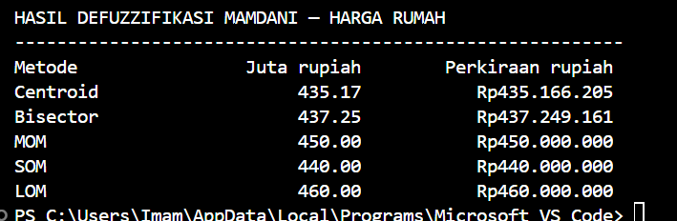

- Grafik Visualisasi

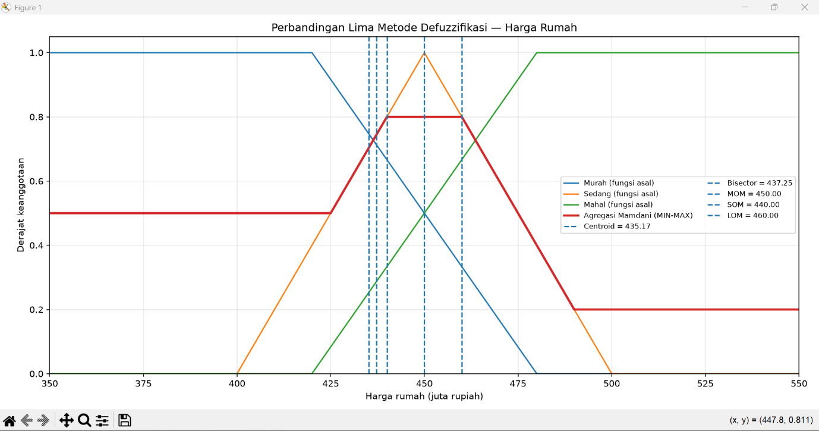

- Analisis Pemilihan Metode
Untuk menaksir harga rumah, metode Centroid paling masuk akal, karena memperhitungkan seluruh bentuk kurva hasil perhitungan. Artinya semua kemungkinan nilai ikut dihitung, bukan cuma bagian puncaknya saja.
Sedangkan LOM mengambil nilai yang paling besar dari bagian puncak. Tapi nilai yang lebih tinggi belum tentu lebih tepat. Jadi hasilnya tetap perlu dicek dengan data harga rumah yang sebenarnya terjual.

G. Pertanyaan Analisis
1. Mengapa metode Centroid memiliki komputasi lebih berat dibandingkan MOM pada mikrokontroler atau sistem berdaya rendah (embedded systems)?
Metode Centroid memiliki komputasi lebih berat karena harus menghitung titik pusat luas dari seluruh kurva agregasi fuzzy. Proses ini melibatkan perhitungan luas dan momen kurva melalui integrasi numerik pada banyak titik output.
Sementara itu, metode MOM (Mean of Maximum) hanya mencari nilai-nilai output yang memiliki derajat keanggotaan maksimum, kemudian menghitung rata-ratanya.
Pada mikrokontroler dengan kapasitas memori, daya, dan kecepatan pemrosesan terbatas, MOM umumnya lebih ringan dan cepat dihitung dibandingkan Centroid. Namun, beban komputasi sebenarnya tetap bergantung pada implementasi dan jumlah titik perhitungan.
2. Dalam skenario darurat (emergency braking system pada mobil otonom), metode manakah antara SOM dan LOM yang lebih tepat digunakan untuk menentukan besarnya gaya rem? Jelaskan implikasi keselamatannya!
LOM (Largest of Maximum) dapat dipilih jika nilai output yang lebih besar mewakili gaya pengereman yang lebih kuat. LOM mengambil nilai output terbesar di antara nilai-nilai yang memiliki derajat keanggotaan maksimum.
Dalam kondisi darurat, pilihan tersebut dapat membantu sistem memberikan perintah pengereman yang lebih kuat. Namun, gaya rem yang terlalu besar juga dapat menyebabkan roda selip, kehilangan traksi, atau mengganggu kestabilan kendaraan.
Sebaliknya, SOM (Smallest of Maximum) memilih nilai output terkecil pada derajat keanggotaan maksimum sehingga dapat menghasilkan gaya pengereman lebih rendah apabila output merepresentasikan gaya rem.
Kesimpulan: LOM dapat dipertimbangkan jika output yang lebih tinggi berarti pengereman lebih kuat. Akan tetapi, sistem pengereman mobil otonom tidak boleh mengandalkan LOM saja. Sistem harus mempertimbangkan traksi ban, kondisi jalan, kecepatan kendaraan, dan kestabilan kendaraan agar pengereman tetap aman.
3. Jika kurva agregasi memiliki dua puncak terpisah yang simetris (bimodal distribution), apakah kelemahan metode MOM?
Kelemahan metode MOM adalah hasil rata-ratanya dapat berada di antara dua puncak, pada daerah yang justru memiliki derajat keanggotaan rendah atau bahkan nol.
Sebagai contoh, jika dua puncak maksimum berada pada nilai 20 dan 80, maka:
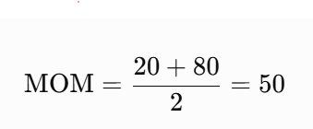
Jika derajat keanggotaan di titik 50 rendah atau nol, hasil MOM tidak benar-benar mewakili salah satu puncak maksimum tersebut.
Dengan demikian, MOM dapat menghasilkan nilai yang kurang representatif ketika kurva memiliki dua puncak terpisah, karena metode ini hanya menghitung rata-rata posisi maksimum tanpa mempertimbangkan apakah nilai rata-ratanya berada di daerah dengan derajat keanggotaan tinggi.

H. Ketentuan dan Pengumpulan
https://github.com/Imamzulfikarrahman/Pertemuan8_fuzzy

I. Kesimpulan
Metode Mamdani memberikan representasi penalaran manusia yang alami dengan konsekuen berbentuk himpunan fuzzy. Pemilihan metode defuzzifikasi yang tepat (Centroid, Bisector, MOM, SOM, atau LOM) memungkinkan perancang sistem menyesuaikan profil keputusan: apakah netral-kontinu, konservatif, agresif, atau mengutamakan titik kepastian tertinggi.

